Дата: 20.04. 2020г.- 21.04.20г. – 22.04.20г.
Педагог Тимошина Е.В.
Творческое объединение «Сувениры своими руками»
План дистанционного занятия.
Тема: Открытка на пасху «Цыпленок»
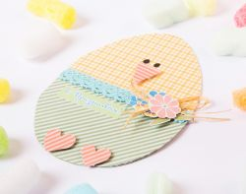
Крашеные яйца и милые пушистые цыплята - символы и спутники пасхальных праздников, вот такую смешную открытку с цыпленком предлагаю сделать сегодня.
Для работы нам понадобятся:
Цветная бумага (бумага для скрапбукинга), ножницы, клей, декоративные элементы (ажурная тесьма или атласные ленточки, искусственные или бумажные цветочки, бусины)
1. Вырезаем из скрапбумаги или цветной две полоски 8х30см.
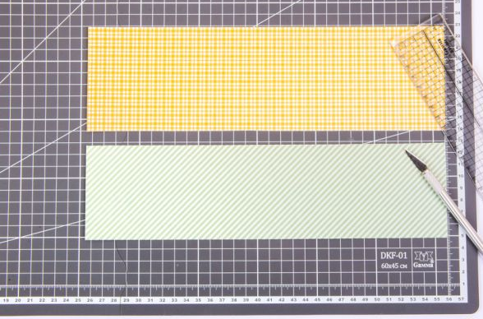

2. Приклеиваем одну полоску к другой, смазав длинный край клеем.
3. Складываем основу открытки пополам.
4. Карандашом рисуем на открытке форму яйца так, чтобы край формы упирался в сгиб основы.

5. Вырезаем форму ножницами, оставив не прорезанным место, где форма упирается в сгиб.
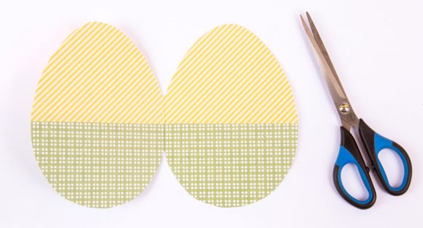

6. При помощи клея наклеиваем на место соединения полосок скрап бумаги кусочек кружева.
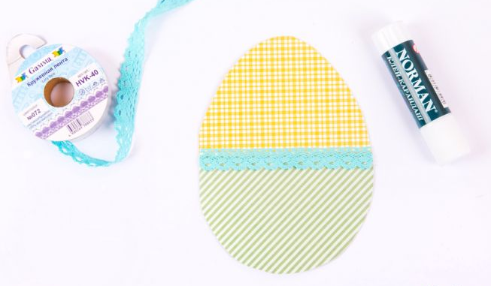
7. выбираем несколько цветочков. Из лыка или шпагата завязываем бантик.
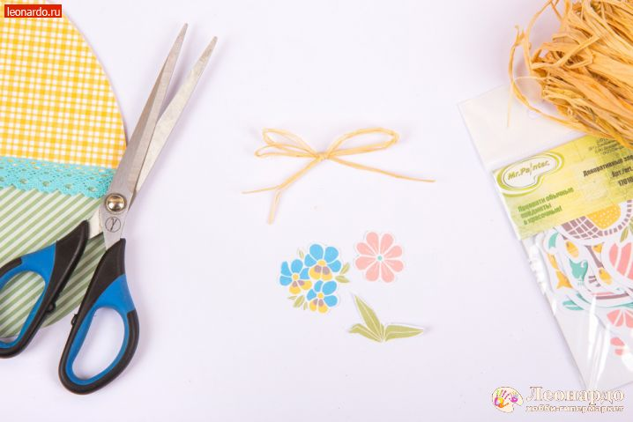
8. Приклеиваем цветочки на кружево, подложив под них бантик из лыка или шпагата.
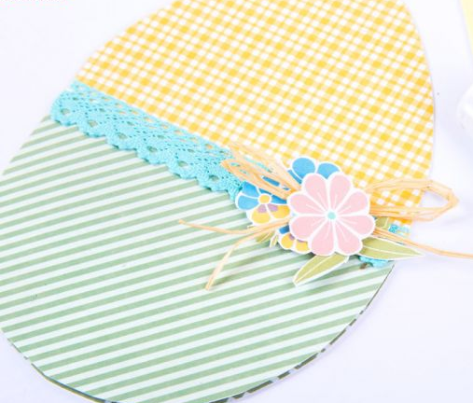
9. Из бумаги красного цвета (можно взять бархатную) вырезаем треугольный клювик и лапки-сердечки. Приклеиваем их на открытку .
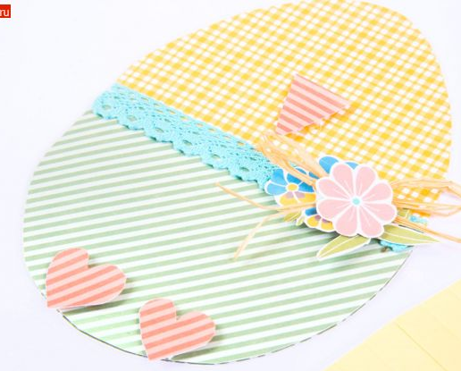

10. Черным маркером, фломастером рисуем над клювом глазки.
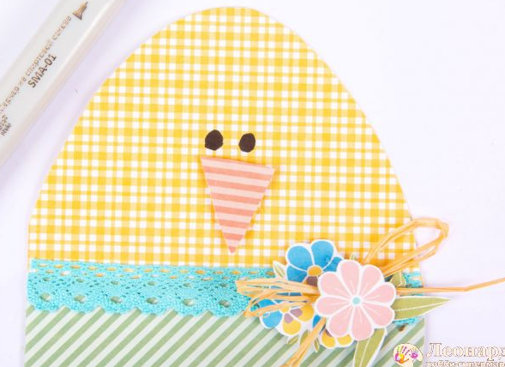
Смешная открытка цыплёнок-яйцо готова!
Результат работы сфотографируйте и пришлите по электронной почте руководителю на адрес el.timoshina2016@yandex.ru или эл. почту МУ ДО ЦТР «Радуга» cdt.raduga60@yandex.ru, или в сообщении в Контакте (в теме письма укажите свою фамилию, имя).

